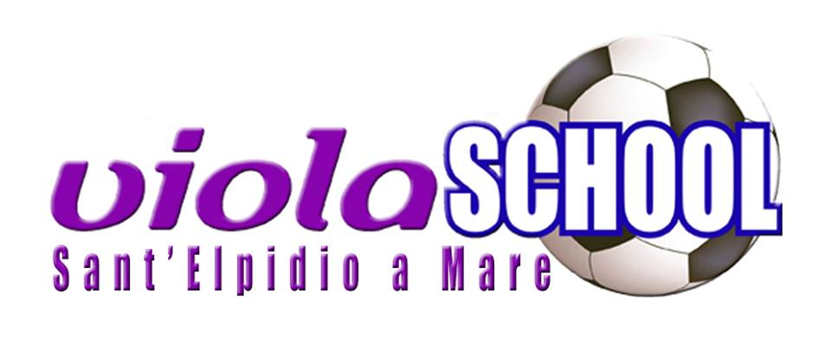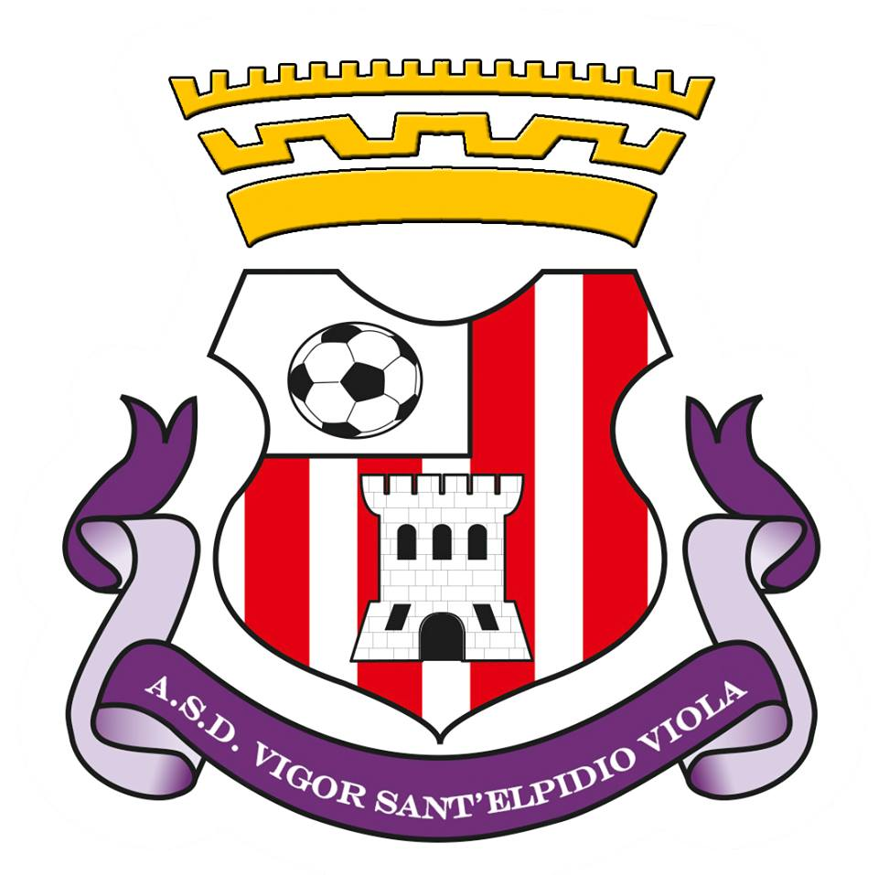

**Lunedi 11 Novembre 2019, ore 18.45**

**Sala Conferenze Casale Cs**

**Sant'Elpidio a Mare**

**“La relazione con i bambini tra rispetto e connessione emotiva”.**

***Relatrice: Dott.ssa Silvia Strologo***

**CON LA PARTECIPAZIONE DI ISTRUTTORI,**

**DIRIGENTI E GENITORI**

**INCONTRO GRATUITO ED APERTO A TUTTI**